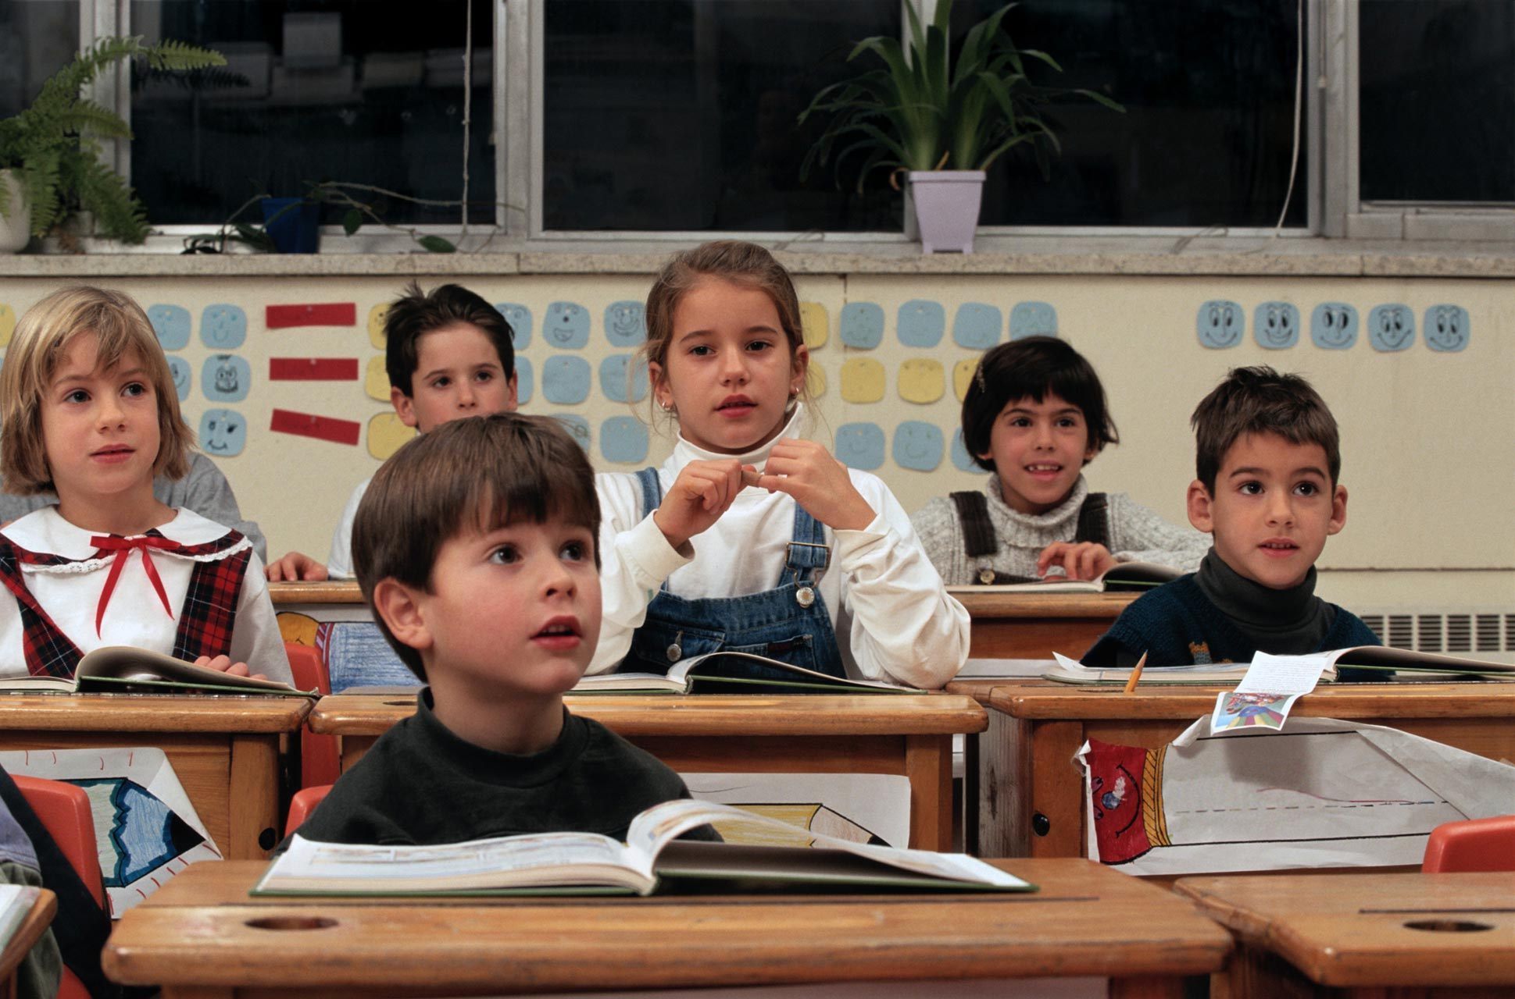
Рекомендации классным руководителям
и учителям-предметникам
5-х классов

Что необходимо учитывать руководителям, педагогам, воспитателям, чтобы процесс обучения, воспитания и развития шел более равномерно, последовательно и эффективно?

- Учитывать не только учебные достижения ученика, но и его здоровье, семейные трудности, условия быта и другие объективные факторы, влияющие на формирование личности ребенка.

- Учитывать трудности адаптации школьника в переходные периоды.

- Учитывать индивидуальные личностные особенности ученика.

Что необходимо осуществлять?

- Отслеживание хода развития процессов обучения, воспитания.

- Процесс социализации ребенка в коллективе.

Что поможет ребенку учиться успешнее?

- Психолого-педагогическая поддержка каждого ребенка.

- Ориентация на успех.

- Выбор личностно-ориентированных образовательных технологий.

- Наблюдение, руководство, коррекция динамики развития интеллекта, творческих способностей.

- Приобретение учениками прочных знаний с возможностью использования их в новых ситуациях.

- Формирование общих учебных умений и навыков.

- Сохранение имеющегося запаса здоровья школьников в процессе получения среднего образования.

Рекомендации классным руководителям 5-х классов.

Классный руководитель — очень значимая фигура в образовательном процессе. Жаль, если его функции - лишь добавка к неполной педагогической нагрузке. От классного руководителя всецело зависит микроклимат в классном коллективе, во многом — результаты учебной деятельности.
Если классный руководитель сам имеет коммуникативные трудности, ему будет сложно налаживать контакты и с детьми, и с педагогами, и с родителями.
Если классный руководитель - лишь равнодушный исполнитель своих прямых функциональных обязанностей, не «болеет» за каждого ученика душой, то кто тогда подумает о перегрузках, позаботится о сохранении здоровья ученика, побеспокоится о развитии способностей и привлечении всех потенциальных возможностей каждого ребенка, сделает все от него зависящее, чтобы развитие классного коллектива и каждого ученика в нем шло не по наклонной, не по прямой, а по возрастающей?

1. На первом родительском собрании необходимо представить новых учителей, способствовать установлению контакта родителей с ними.

2. Поддерживайте контакт с родителями учащихся (встречи, письма, телефонные звонки и т. д.).

3. Постоянно поддерживайте контакт со школьным психологом и социальным педагогом.

4. Помогите новым ученикам запомнить имена и фамилии одноклассников и Ф.И.О. учителей-предметников (можно использовать визитки, таблички с именем, которые ставятся на парту на каждом уроке).

5. Познакомьтесь с условиями проживания ребенка, взаимоотношениями в семье, здоровьем ребенка (по медицинской карте ребенка).

6. Осуществите рассаживание детей в классе с учетом их индивидуальных особенностей, психологической совместимости, здоровья, пожеланий родителей.

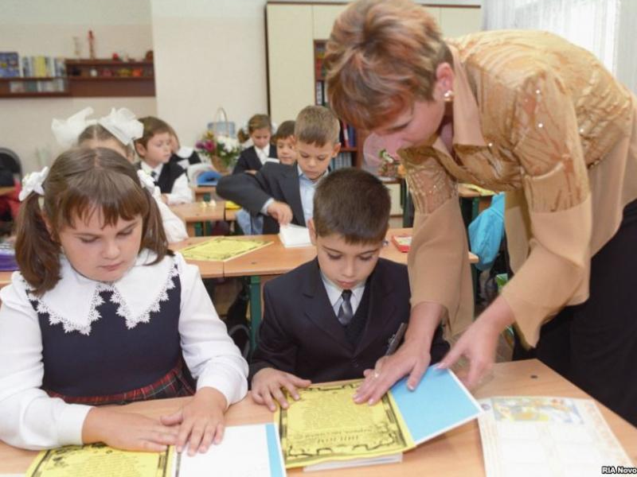
Рекомендации учителям-предметникам.

1. Учитывайте трудности адаптационного периода, возрастные особенности пятиклассников в выборе терминологии, подборе методических приемов.

2. Не перегружайте учеников излишними по объему домашними заданиями, дозируйте их с учетом уровня подготовки ученика, гигиенических требований возраста.

3. Следите за темпом урока — высокий темп мешает многим детям усваивать материал.

4. Налаживайте эмоциональный контакт с обучающимися в классе.

5. На заседаниях методических объединений, классных и общешкольных совещаниях выработайте единые требования к учащимся.

6. Развивайте общие учебные умения и навыки, учите ребят правильно учиться.

7. Налаживайте эмоциональный контакт с родителями учащихся.

8. Никогда не используйте оценку как средство наказания ученика. Оценка достижений должна быть ориентацией на успех, способствовать развитию мотивации к учению, а не ее снижению.

9. Замечайте положительную динамику в развитии каждого отдельного ученика (нельзя сравнивать «Машу с Петей», можно — «Петю вчерашнего и сегодняшнего»).

10. Развивайте навыки самоконтроля, умение оценивать свою работу и работу класса. Не бойтесь признать свои ошибки. Постоянно анализируйте все плюсы и минусы в своей работе.

11. Разнообразьте методику работы в группах, в парах, индивидуально.

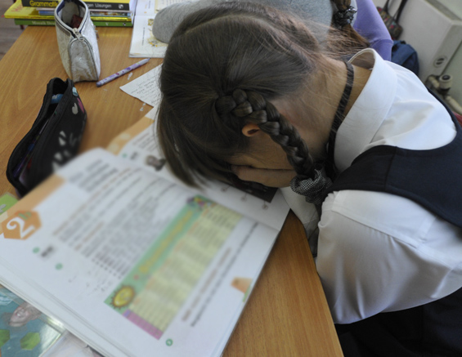
12. Не создавайте психотравмирующих ситуаций при выставлении оценок за контрольные работы, за четверть и т. д., выставляйте оценки не формально, а с учетом личностных особенностей и достижений каждого ученика.

13. Наряду с оценкой часто используйте положительные оценочные суждения («молодец, хороший ответ, справился» и т. д.).

14. Используйте систему поощрений, а именно: фотографии лучших учеников, грамоты, благодарности родителям (письменные, устные), положительные записи в дневнике.

15. Поддерживайте контакт с классным руководителем, узнавайте о проблемах ребенка, его здоровье, семейных отношениях.

16. Не допускайте педагогического манипулирования.

17. В течение первого месяца обучения (сентябрь) используйте «бездвоечное» обучение.

18. Грамотно используйте дневник учащегося для связи с родителями.

19. Учитывайте в планировании учебной работы динамику умственной работоспособности пятиклассника в течение дня, недели.

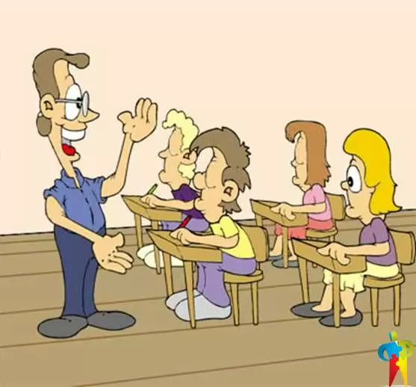
Данные рекомендации разработаны на основании пожеланий
педагогам среднего звена
от педагогов начальной школы
и учеников пятых классов.

• Объясняя новый материал, не торопитесь, повторите лишний раз.

• Опирайтесь в работе с детьми на реальные их знания, умения и навыки, а не на прописанные в учебниках.

• Создавайте ситуации успеха на уроках, чтобы дети не боялись у Вас отвечать и поверили в себя и свои силы.

• Корите ребёнка за реально совершённый в данный момент проступок, не вспоминая былое и не давая негативного прогноза на будущее.

• Будьте с детьми вежливыми.

• Вызывайте к доске по именам и только в хорошем расположении духа.

• Не используйте вызов к доске или письменную проверку знаний как средство поддержания дисциплины.

• Успокойте ребёнка перед проверкой знаний, обнадежьте его на хороший результат.
• Вызывая к доске, сначала проговорите задание, а потом вызывайте ребёнка, чтобы у него в голове появился план ответа. Дайте время сосредоточиться на ответе и успокоиться.

• Вызвав ребёнка к доске, дайте ему высказаться, не сбивайте его замечаниями, не имеющими отношения к объясняемому материалу.

• Вызвав ребёнка к доске и дав ему задание для выполнения, отойдите, не «стойте над душой», не смущаёте ребёнка своей непосредственной близостью к нему.

• Пресекайте попытки других детей посмеяться над неудачным ответом одноклассника.

• Когда ребёнок отвечает у доски, избегайте телесного контакта с ребёнком (погладить по голове или руке) - это сбивает их с мысли и не даёт сосредоточиться.

• Если ребёнок допустил ошибку, вызовите ему на помощь кого-либо из одноклассников.

• Сообщайте заранее критерии оценки качества знаний по вашему предмету (в начале урока, а не после ответа у доски).

• Классные руководители, уделяйте своим детям хотя бы 5-10 минут в день, даже если в этот день Вы у них ничего не проводите; просто подойдите, навестите их и поприветствуйте.

